财务处关于全面推行“网络投递式无等候
报账”相关事宜的补充通知

各学院（部）、各部门、各单位：
为解决师生员工报账排队现象，更好为师生员工提供方便快捷的财务服务，经校领导同意，学校于2017年5月1日试行“网络投递式无等候报账” （以下简称“投递式报账”），针对部分师生员工提出的意见和建议，财务处对该报账方式的流程等进行了优化，现将有关事项补充通知如下：
一、自2017年6月1日起，全面推行“网络投递式无等候报账”方式办理报销业务。
（一）投递地点
新校区经管楼一楼大厅保卫值班室门口专用投递箱。
（二）投递时间
任何时间。
（三）办理流程
预计发生经济事项办理借款
已完成事前审批，并已取得合法票据办理报销
按照归口管理和相关文件要求进行事前审批
经办人按财务要求粘贴票据
按西南林[2014]118号《西南林业大学财务审批制度》要求进行逐级审批

经办人登录西南林业大学网上报账系统，按规定详细填写报销内容，生成并打印预约单，并与票据等附件粘贴在一起

涉及多次付款的合同，动支第一笔经费时需提交合同、招评标文件、校党委会议或校长办公会议纪要给财务处备案。
涉及科研经费的支出，动支第一笔经费时需提交该项目的任务书（纵向课题）、合同及预算书（横向课题）给财务处备案。

用公务卡结算的资金由出纳每周办理一次公务卡打卡业务，款项支付个人公务卡

用支票或汇款结算的资金，由出纳使用网银进行支付

学生及校外人员劳务费由出纳人员每月办理一次中行、农行集中打卡支付

按西南林[2014]118号《西南林业大学财务审批制度》要求进行逐级审批

将报销单据装入“财务处报账凭证投递袋，并到财务处指定投递点进行投递

经办会计审核原始凭证

通过审核
未通过审核，需要补办手续，通过网报系统退回，经办人到相应退回窗口取回报账资料，完善相应手续

会计制作并打印会计记账凭证

稽核人员二次审核原始凭证和记账凭证

通过审核

未通过审核，需要补办手续

稽核人员将记账凭证和原始凭证传递出纳

为
（四）常见问题答疑
1.票据粘贴样式
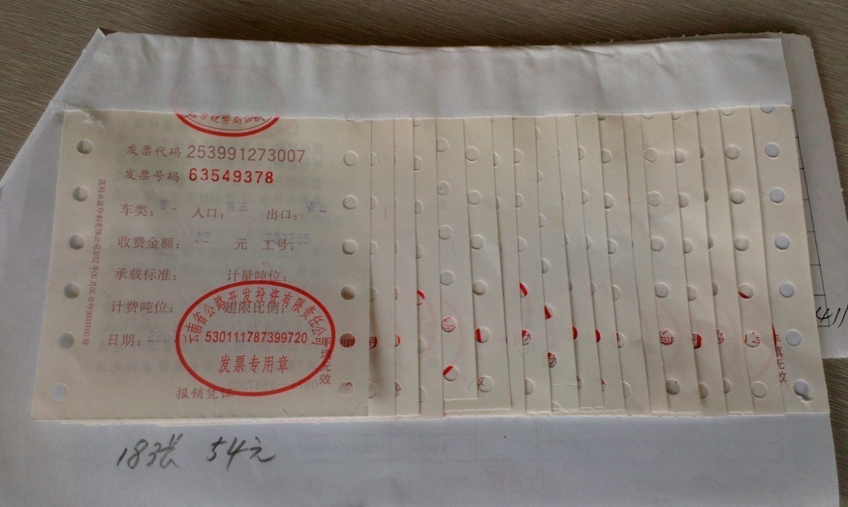
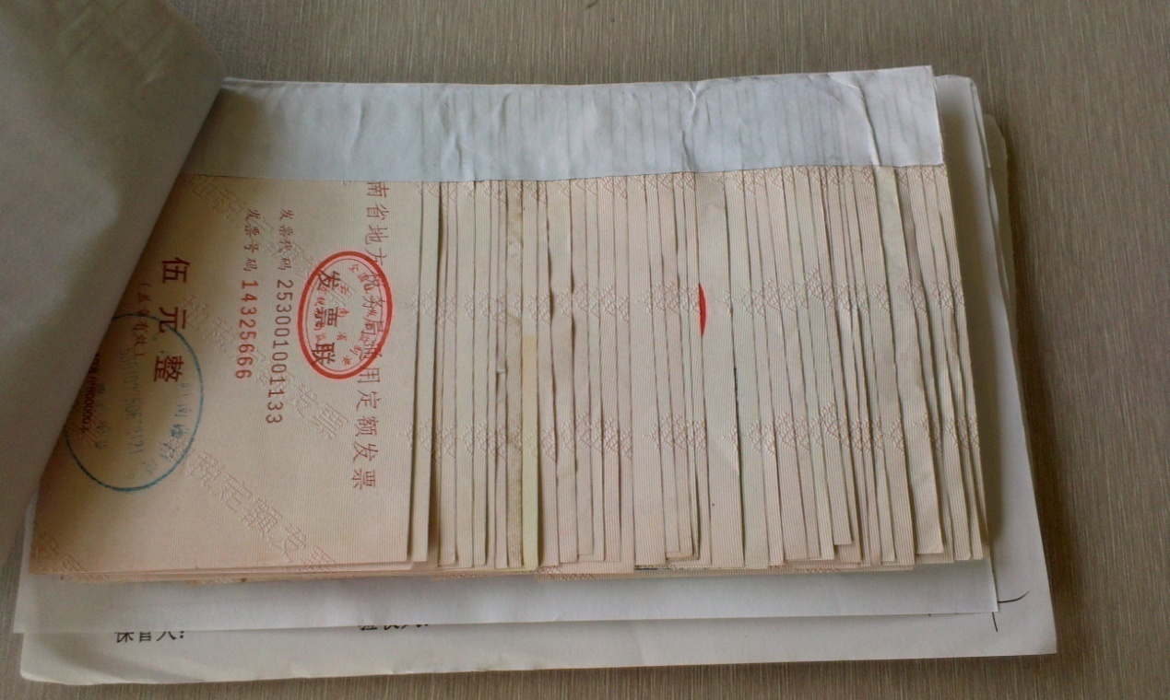
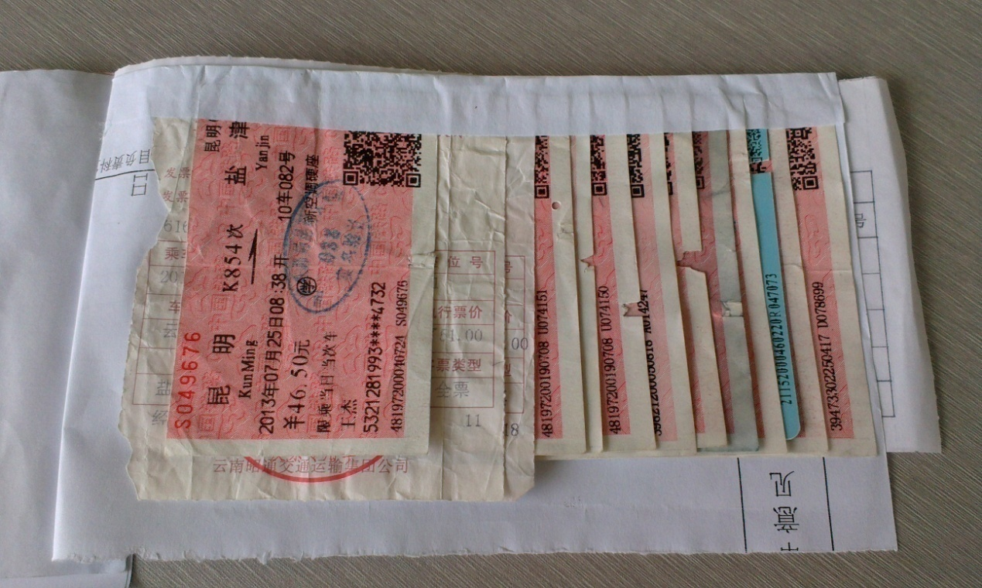
2.凡涉及公务卡打卡的报销业务，需下载公务卡付款确认单（详见附件一），该确认单一式两联，须填写公务卡收款人姓名、公务卡卡号、身份证号提交财务留存。
3.网报系统中支付界面无学生农行卡选项设置，因此在支付界面增设“集中打卡”选项，凡涉及学生农行卡打卡业务，只需选择“集中打卡” 选项，然后将电子表格以生成单据号命名为Excel表格发送到财务处公共邮箱。
4.在网络报账时，若初次登陆时使用职工工号无法登陆，请拨打电话到财务处会计科查询登陆账号。若自行修改密码后忘记密码，请联系财务处查询修改（联系人及电话：王老师 ，68363038)。
5.若遇网络报销凭证已生成，但点击打印后却无法显示，属浏览器不匹配问题，可将网络报销凭证导出后打印；或手工重新填写一张报销单，并将生成的电子单号手工填写至报销单右上角。
6.由于目前网报系统存在录入人电话号码无法显示的问题，为便于会计人员及时与经办人取得联系，请在投递前将经办人联系电话填写在报销单空白位置。
7.财务处印制了用于投递报销单据的投递袋，放置在报网络报账投递点，师生员工可自行领取使用（也可自备合适的信封密封后投递到财务处指定地点）。
8.对软件使用中存在的问题，财务处正积极与软件公司协调，将不断予以完善。
二、为实现“投递式报账”的平稳过渡，暂时保留2个现场报账窗口，采用叫号方式排队办理报销业务。
（一）现场报账地点
新校区经管楼三楼310室。
（二）现场报账时间
星期一和星期五：上午 8:30－11:30
星期二至星期四：上午 8:30－11:30，下午14:30－16:20
（三）其他相关事项
1、现场报账原则上只办理急需处理的报销业务。
2、为节约您的宝贵时间，建议尽量选择“投递式报账”方式办理报销业务。
三、优化入账业务办理流程
（一）“科研款入账业务”不再取号排队，可直接财务处科研经费管理科办理。
（二）外单位拨款入账业务可直接与财务处会计科出纳人员联系办理。
上述业务办理地点：新校区经管楼三楼314室。
感谢对财务工作的支持！

附件：《公务卡付款确认单》

财务处
2017年5月27日

